«Путешествие на воздушном шаре или
шоу Мыльных пузырей»

«Всех приветствую я вас,
Настроение – высший класс!
Улыбнись-ка поскорей,
Сегодня праздник пузырей.
Будем мы сейчас играть
И пузырики пускать!»

Лето - это пора веселых забав, развлечений, праздников на свежем воздухе. Одним из многочисленных летних праздников является праздник мыльных пузырей.

«Каких цветов в нём нет!
Лиловый, красный, синий,
Зелёный, жёлтый цвет!
Огнями на просторе
Играет лёгкий шар.
То в нём синеет море,
То в нём горит пожар…
В нём столько красок было,
Была такая спесь,
А он - воды и мыла
Раздувшаяся смесь….»

Летящие по воздуху и переливающиеся всеми цветами радуги прозрачные шары. Что это? Ну, конечно, каждый знает ответ — мыльные пузыри. Мыльные пузыри очень любят пускать все дети.

«Пускание мыльных пузырей -
Вот праздник средь рутины!
Чтоб, в общем, было веселей
И без любой причины…»

И конечно, лучше всего эта затея подходит для прогулок, когда солнышко ласково греет своими лучами, а летний ветерок помогает выдувать и отправлять в путешествие разноцветные мыльные шарики.

«Как красиво! Посмотри!
Мы пускаем пузыри
Мыльные, цветные,
Нами надувные.
Нет забавнее игры
Для весёлой детворы:
Пузыри пускают,
Щёки надувают…»
Эта забава известна с давних времен и привлекает как детей, так и взрослых. Вот и в нашем детском саду 22 июля прошел праздник мыльных пузырей.
Главными героями развлечения были клоуны Шарик и Пузырик,

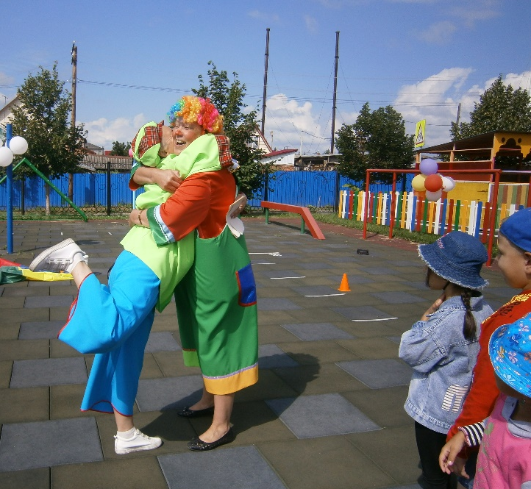

которые танцевали с детьми полюбившуюся всем «Бибику»…

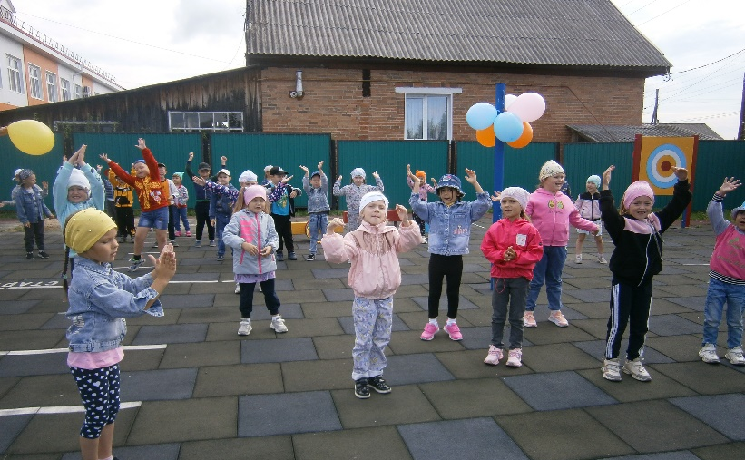

Играли в игры с воздушными шариками: «Кенгурятки», «Да и нет», читали стихи, веселились…
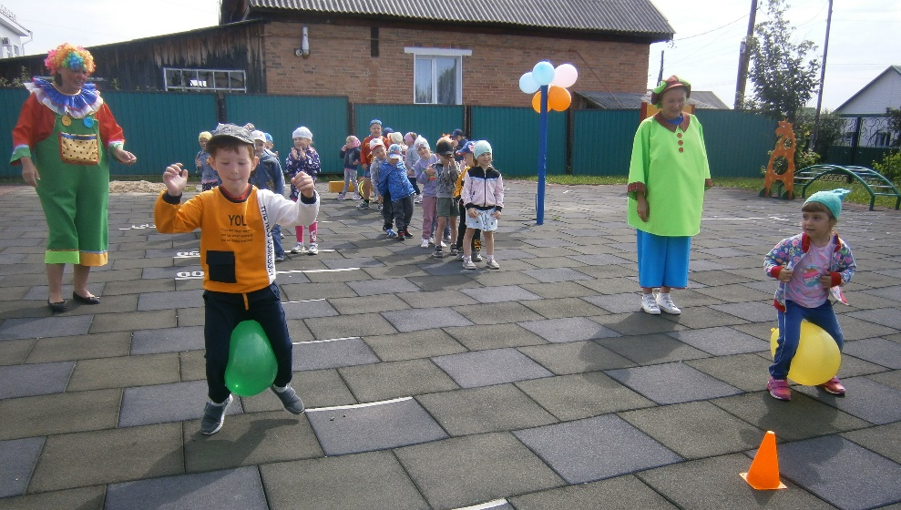

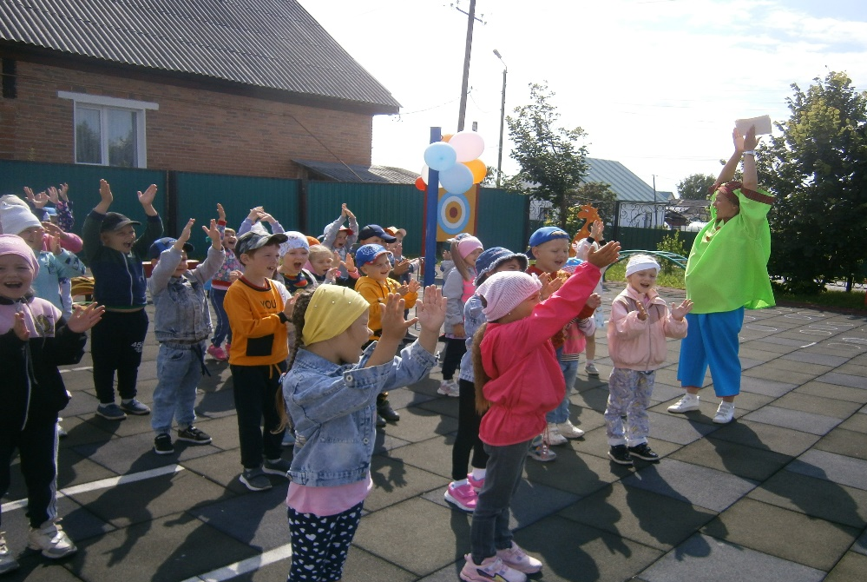

пока не нашли воздушный шар с письмом о помощи от Феи Радужки – хозяйки Страны Мыльных Пузырей. Оказалось хмурый Король Дребедень украл у феи Радужки все ее мыльные пузырики…

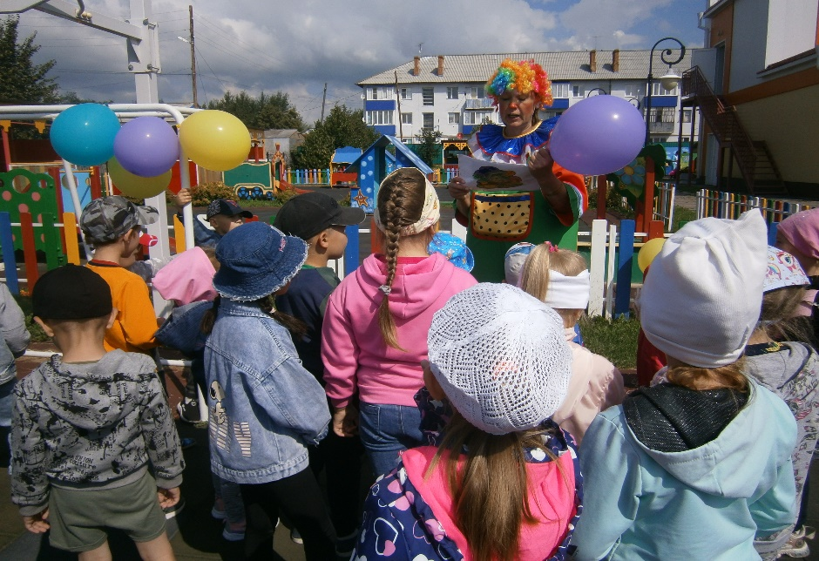
Вместе с детьми клоунам пришлось сделать веселую зарядку…

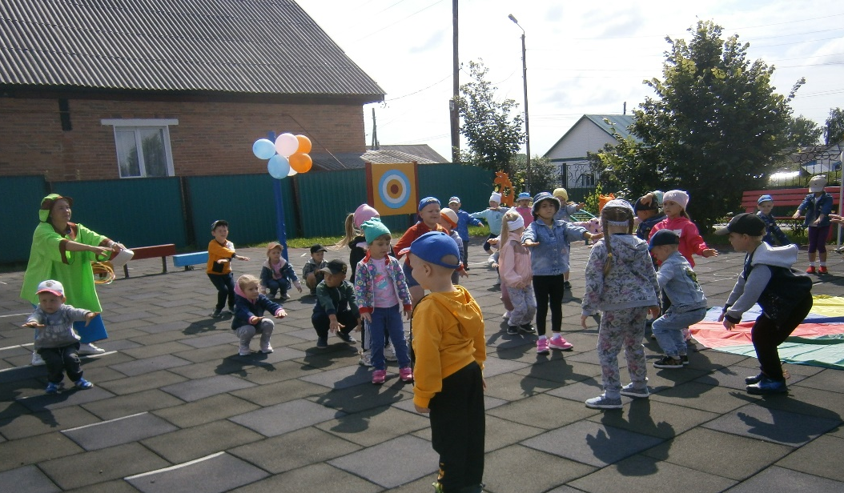

И отправиться в Страну Мыльных пузырей на воздушном шаре, чтоб найти и вернуть разноцветные пузыри.
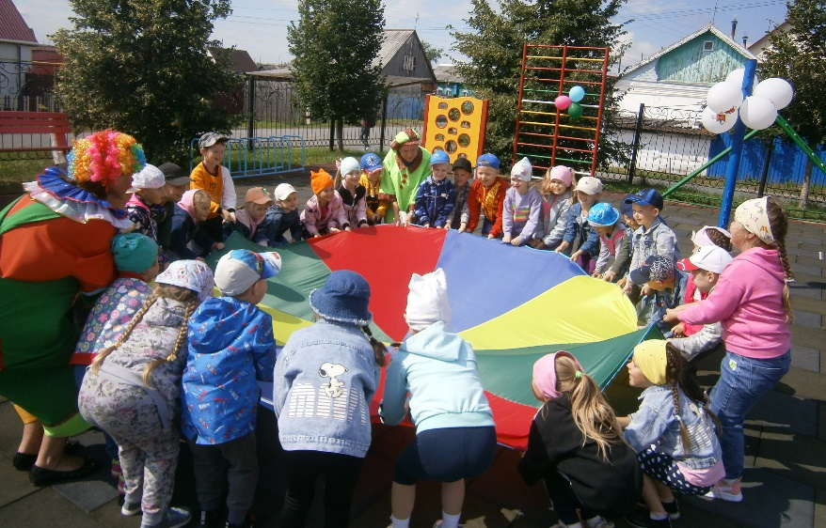

Для этого пришлось выполнять все пожелания короля, участвовать в веселой игре «Мыльные пузыри»,

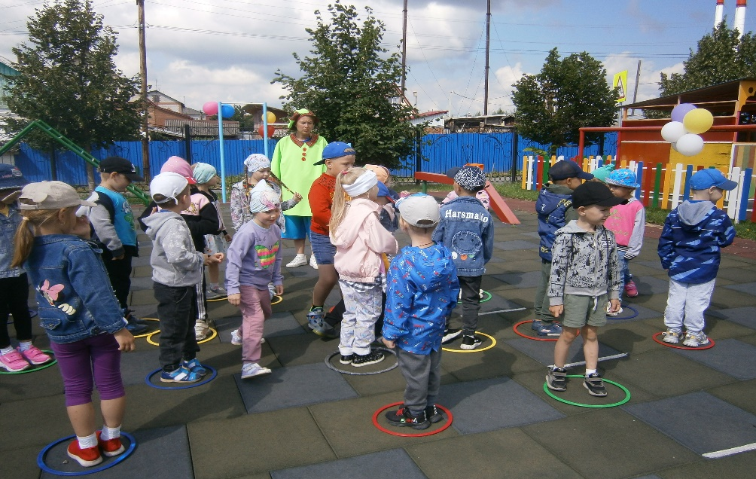

в конкурсе рисунков «Преврати пузырик»,

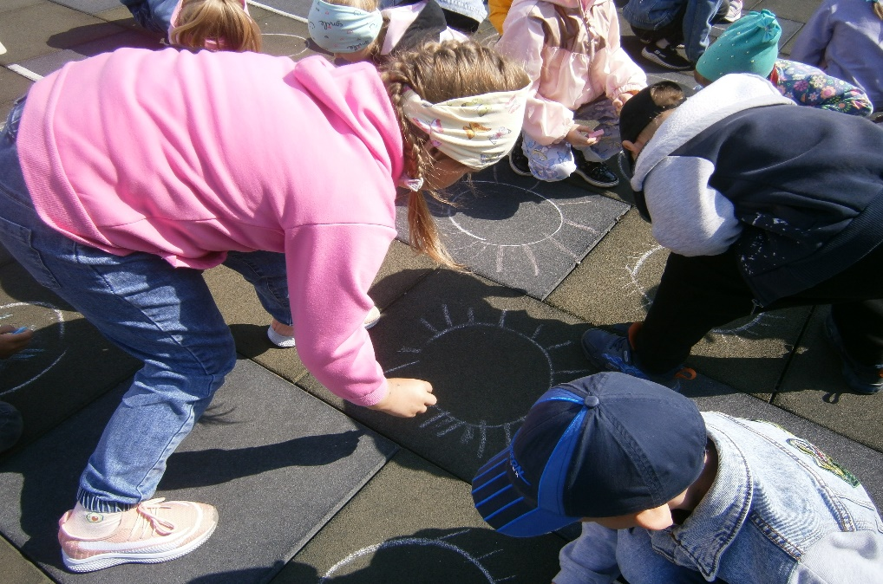

в забавных аттракционах: «Кто больше поймает пузырей», «Лети пузырь через веревочку», «Попади в цель».

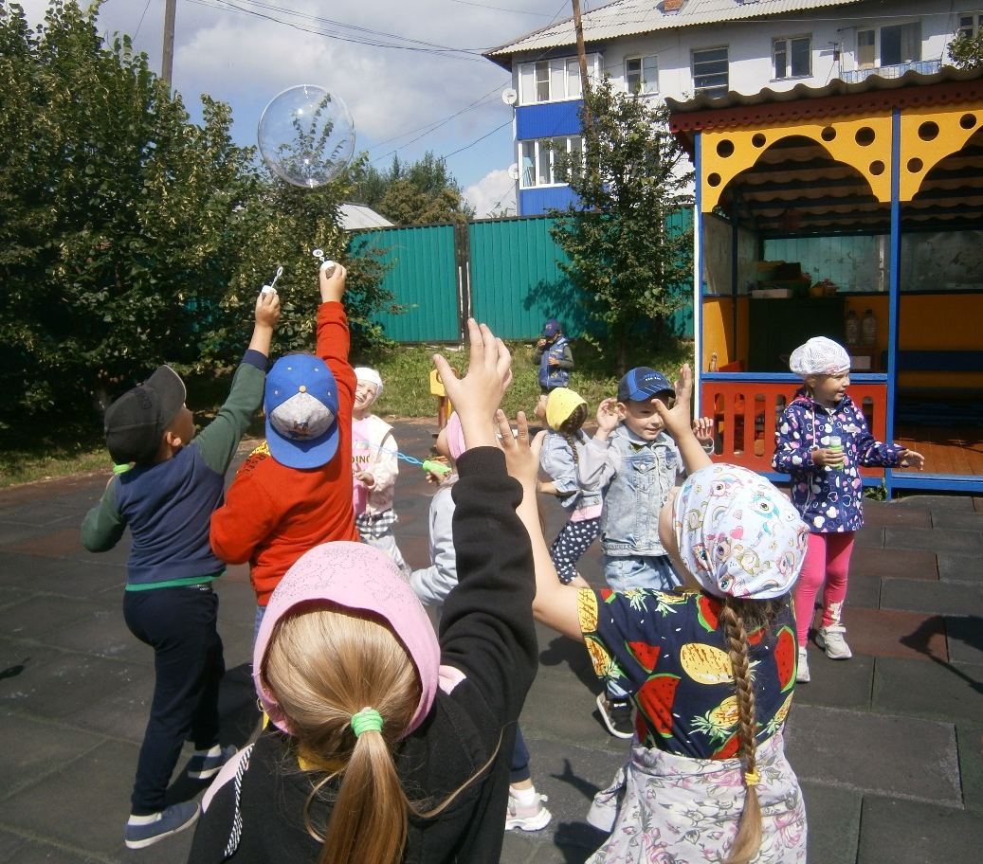

Дети с удовольствием танцевали танец «Диско-пузыри» и водили хоровод Дружбы…

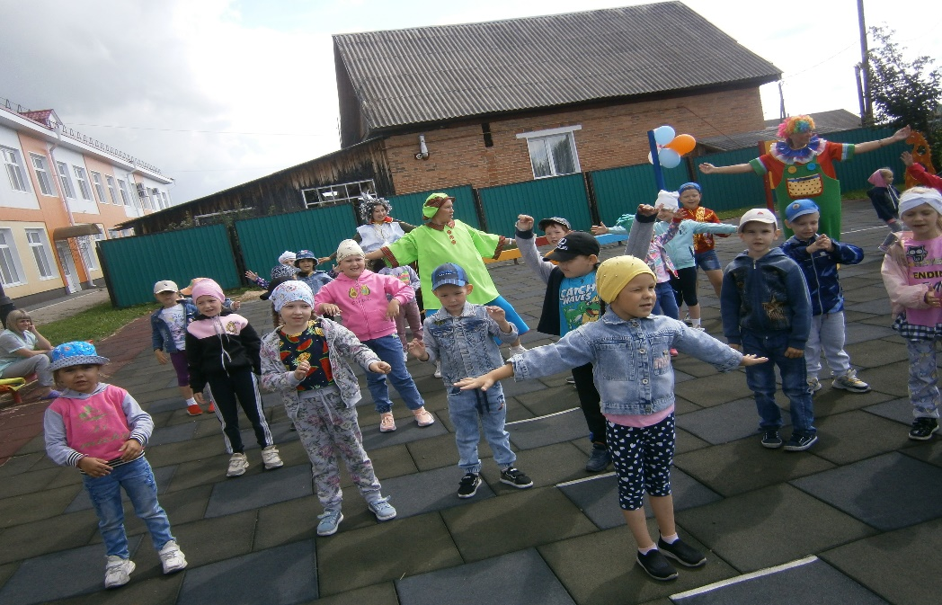

Игровые упражнения, конкурсы, танцы, загадки позволили сделать праздник весёлым, интересным и познавательным.
А потом, настал кульминационный момент, когда дети, наконец-то, нашли волшебный сундук Короля, в котором были мыльные пузыри феи Радужки. Так закончилось увлекательное путешествие в Страну Мыльных Пузырей.

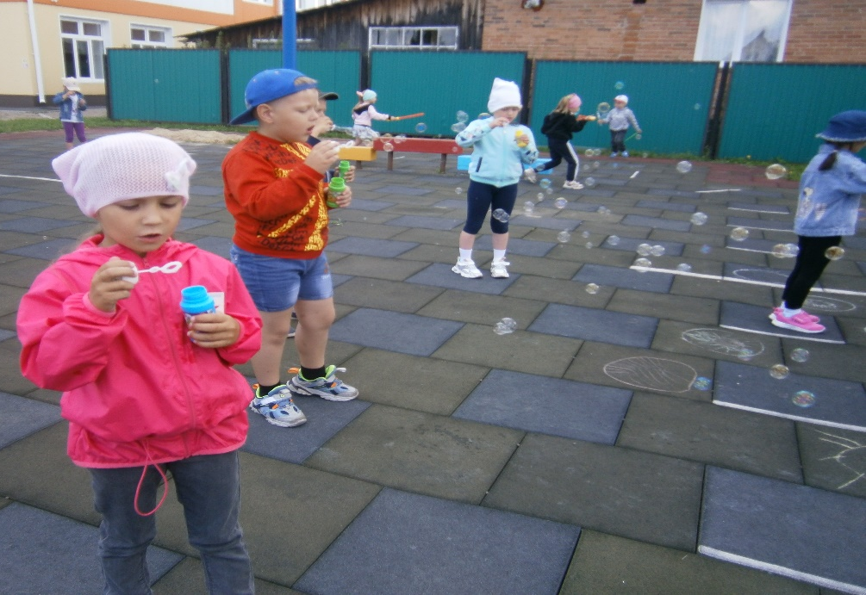

Дети с восторгом веселились, пускали мыльные пузыри все разом, наблюдали за разноцветными пузырьками, за их волшебными превращениям, смеялись, прыгали от радости, визжали от восторга, хлопали в ладоши.

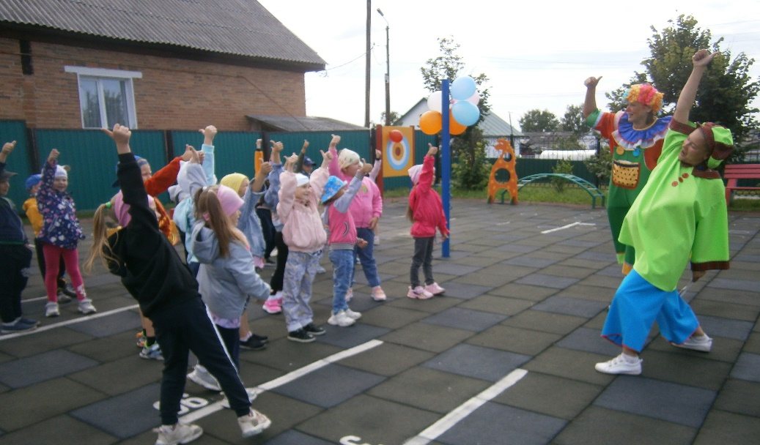

Пузыри переливались всеми цветами радуги и доставляли массу непередаваемых эмоций.

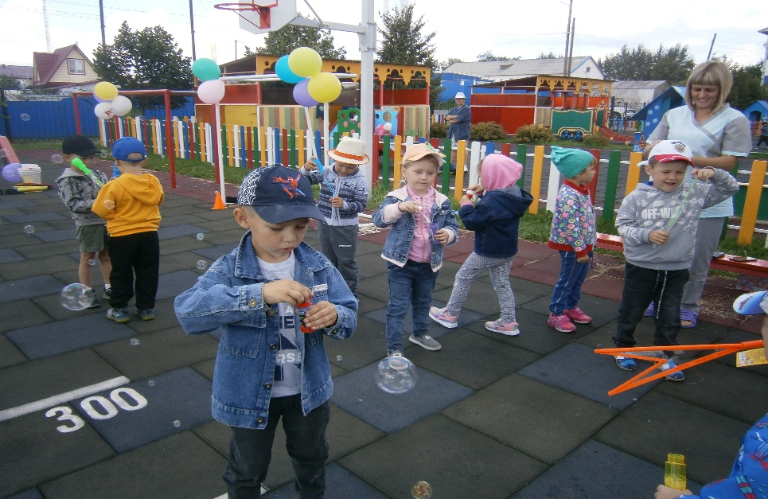

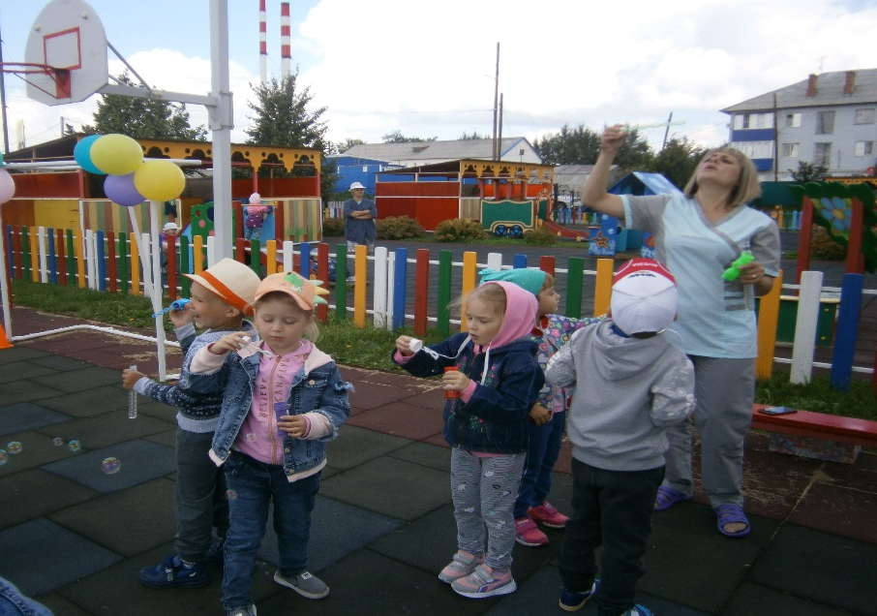

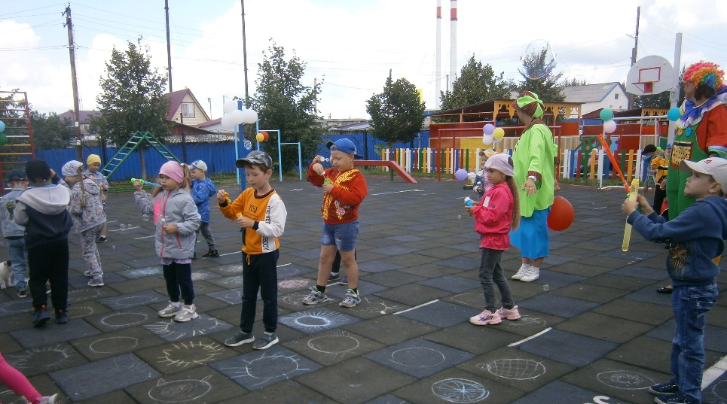

«Соломинку простую сейчас возьму я в рот,
Воды в нее втяну я, потом слегка подую в соломинку –
И вот, сияя гладкой пленкой, растягиваясь вширь,
Выходит нежный, тонкий, раскрашенный пузырь»

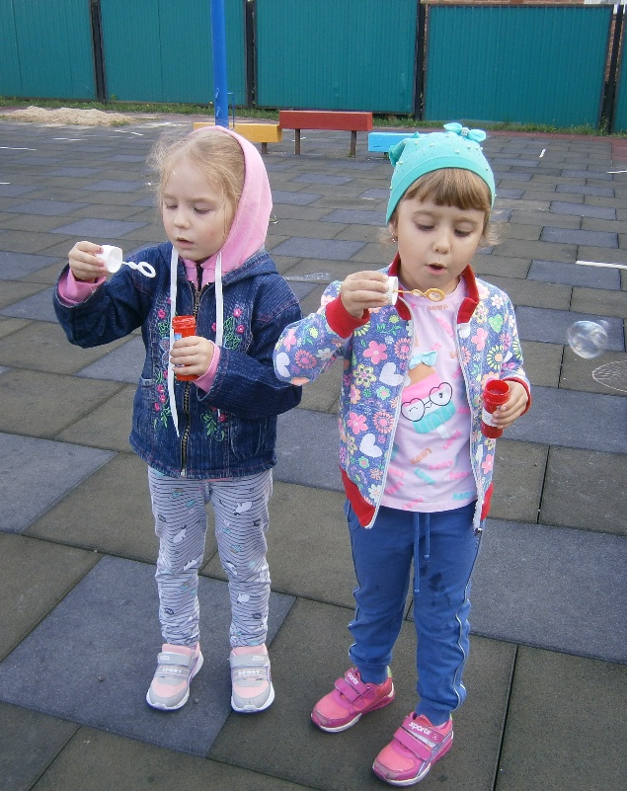

Праздник получился весёлый, забавный, энергичный и завершился праздничной дискотекой. Ребята были очень довольны и счастливы. Ведь мыльные пузыри для них - это волшебство.

У 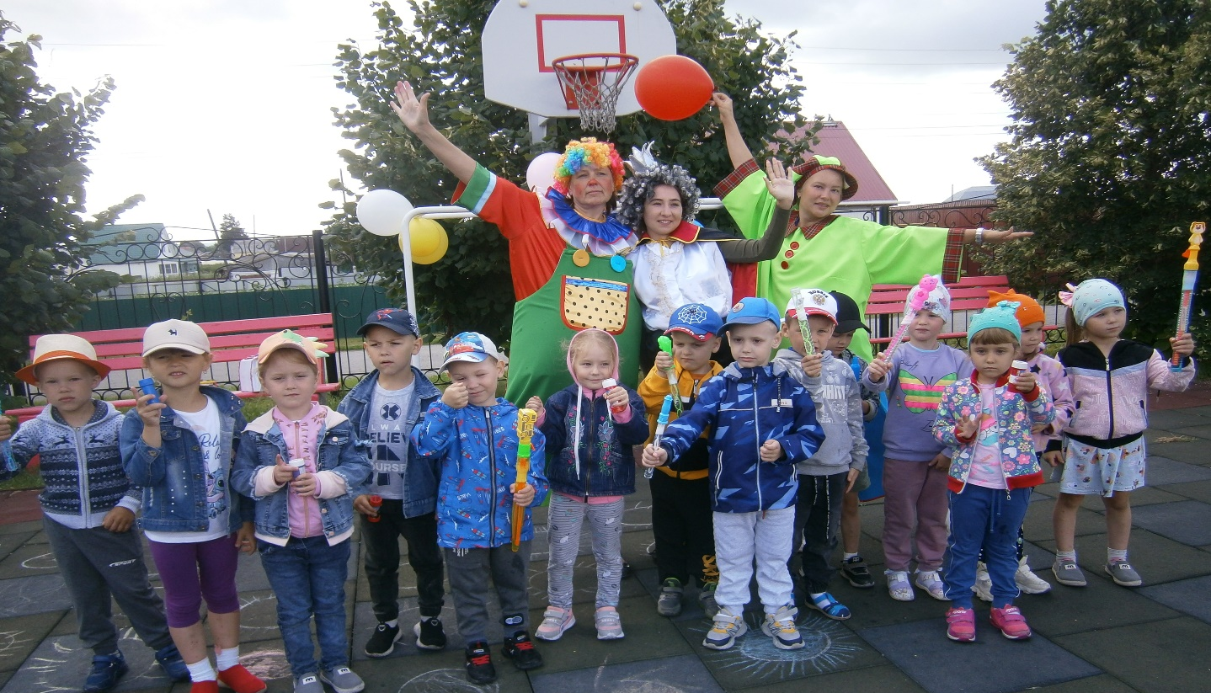
«Волшебство здесь, посмотри! –
Просто чудо-пузыри.
Стайкой по ветру летят
И на солнышке блестят.
Взяли краски у зари
Эти чудо-пузыри!»

СОМОВА Т.Ю. - музыкальный руководитель МАДОУ АР д/с «Сибирячок»

